SCIENCES 4 La Lune

 | Je sais ma leçon si…
SCIENCES 4 | Je connais des informations sur la Lune.
 | Je connais le nom et l’ordre des phases de la Lune.

Qu’est-ce que la Lune ?

La Lune est le satellite naturel de la Terre : cela signifie qu’elle tourne autour de la Terre.

La Lune est composée de roche. Elle est beaucoup plus petite que la Terre.

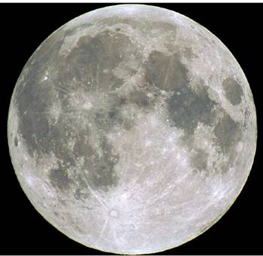

Quels sont les mouvements de la Lune ?

La Lune effectue une rotation (elle tourne sur elle-même), ainsi qu’une révolution : elle tourne autour de la Terre.

La durée de rotation et de révolution est d’environ 27 jours.

Tandis qu’elle tourne autour de la Terre, elle fait aussi un tour sur elle-même : elle nous présente donc toujours la même face.

Pourquoi ne voyons-nous pas toujours la même forme de la Lune ?

La Lune est visible parce qu’elle est éclairée par le soleil.
Sa forme semble changer car nous ne voyons qu’une portion de la partie éclairée : ce sont les phases.

Voici un schéma présentant ce qu’on voit de la lune par rapport à sa position.
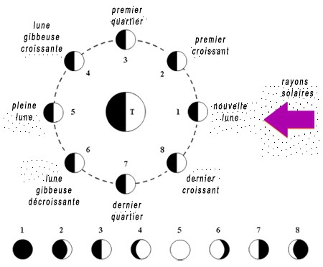

Les différentes phases de la Lune sont donc :

Nouvelle Lune |  |  | Pleine Lune | 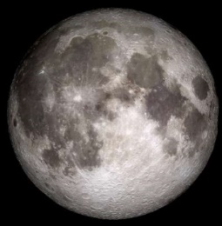
Premier croissant | 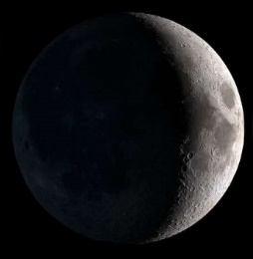 |  | Lune gibbeuse | 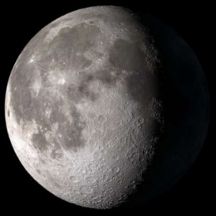
Premier quartier | 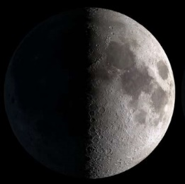 |  | Dernier quartier | 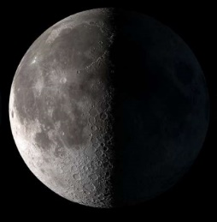
Lune gibbeuse | 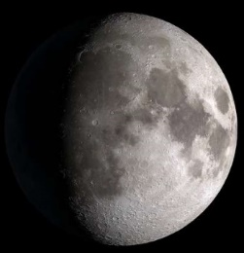 |  | Dernier croissant | 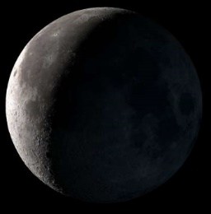

SCIENCES 4 La Lune

 | Je sais ma leçon si…
SCIENCES 4 | Je connais des informations sur la Lune.
 | Je connais le nom et l’ordre des phases de la Lune.

Qu’est-ce que la Lune ?
La .............................. est le ................................................................ de la Terre : cela signifie qu’elle ............................................................. ..................................................................... .
La Lune est composée de ..................................... . Elle est beaucoup plus petite que la Terre.
Quels sont les mouvements de la Lune ?
La Lune effectue une ...................................... (elle tourne sur elle-même), ainsi qu’une ............................................................. : elle tourne autour de la ....................................... .
La durée de rotation et de révolution est d’environ ................................... .
Tandis qu’elle tourne ....................................................................... , elle fait aussi ...................................................................................... : elle nous présente donc toujours ........................................................... .

Pourquoi ne voyons-nous pas toujours la même forme de la Lune ?
La Lune est visible parce qu’elle est ....................................................... .........................................
Sa forme semble changer car nous ne voyons qu’une .............................. ............................................... : ce sont les ....................................... .

Voici un schéma présentant ce qu’on voit de la lune par rapport à sa position.

Les différentes phases de la Lune sont donc :

